**L’épicerie solidaire Epi-sol**

**Sais-tu que la pauvreté s’accroît en France ? Selon l’INSEE, un institut de statistique, 8,6 millions de personnes étaient considérées comme pauvres en 2010, soit 14 % de la population. Cela signifie qu’elles vivent avec moins de 964 euros par mois. Pour aider ces personnes, des projets ont vu le jour, comme les épiceries sociales et solidaires. Leur particularité est de vendre des produits beaucoup moins chers que dans un supermarché.**

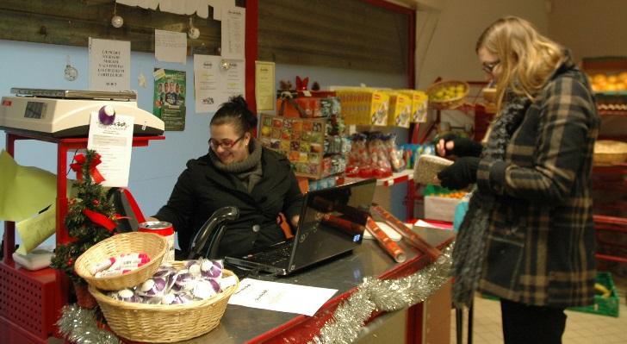

L’épicerie solidaire Maillol à Toulouse ressemble à toutes les autres épiceries. Il y a des rayons, des personnes en train de faire leurs courses et une caisse. Pourtant, quand tu lis les étiquettes, tu te rends compte que les produits vendus sont bien moins chers qu'ailleurs, entre 10 et 30 % du prix de base. Par exemple, un paquet de pâtes qui coûte un euro dans un supermarché va être revendu trente centimes dans une épicerie solidaire.

À l'épicerie Maillol, tu rencontres des personnes âgées, des salariés, des étudiants, des personnes seules, des familles ou des chômeurs. Leur point commun est de manquer d'argent pour vivre correctement. L'épicerie les aide sans qu'ils aient l'impression de perdre leur dignité.

Pour proposer les produits à petit prix, Patricia et Céline ont leurs astuces et leurs réseaux. Elles t'expliquent où elles trouvent des produits à bon prix et de qualité, notamment grâce à des associations et des grandes surfaces.

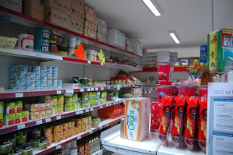**Liste des prestations et services :**

Dans ce magasin, on peut y trouver des produits de première nécessité :

- des denrées alimentaires non périssables (pâtes, riz, conserves, farine, sucre, lait…) ;

- des produits d'hygiène (brosses à dents, tubes de dentifrice, savons, produits de premiers soins…) ;

- des produits de nettoyage (liquide vaisselle, éponges, produits d'entretien courants) ;

- des fournitures scolaires (papier, cahier, stylos…).

Dans ce lieu, on trouve aussi :

- Information destination des étudiants (informations santé, prévention nutrition, aides sociales…)

- Accès à internet (formalités administratives, recherche d'emploi…) ;

- Photocopieur ;

- Tableau d'affichage indiquant les covoiturages, le troc… ;

- Fiches recettes, fiches pour équilibrer son budget alimentaire ;

-…

**Comment est géré Epi-Sol ?**

Epi-Sol est en grande partie gérée par une équipe de 21 bénévoles étudiants. Chaque année, pour épauler ce corps de bénévoles, Epi-Sol fait appel à 2 volontaires en services civiques et à 1 stagiaires étudiant.

Dans l’équipe, les rôles sont répartis : certains s’occupent de la comptabilité de l’association (gestion des comptes de l’association), d’autres participent à la collecte des produits, encore, ou encore gèrent la communication (faire de la publicité) …

Certains sont présents 30 minutes par semaine, 2 heures par semaine, d’autres 3 heures par semaine.

**Interview du président d’Epi-Sol :**

*Journaliste* : Bonjour Monsieur KERRAIN.

*S.KERRAIN :* Bonjour, merci de me recevoir.

*Journaliste*: Pouvez-vous vous présenter à nos auditeurs ?

*S.KERRAIN :* J’ai 21 ans, je suis étudiant en 3ème année de Droit et président d’Epi-Sol.

*Journaliste* : Président d’une association à votre âge, c’est pas trop compliqué ?

*S.KERRAIN :* Ça demande beaucoup de temps, mais c’est très enrichissant. Mais je ne suis pas tout seul, les autres bénévoles d’Epi-Sol m’aident beaucoup, on forme un groupe.

*Journaliste* : En tant que président, c’est vous qui prenez les décisions importantes ?

*S.KERRAIN :* Les décisions importantes sont discutées au sein du Conseil d’Administration de l’association. Toutes nos décisions sont soumises au vote. Ce qui fait la force d’une association c’est l’esprit de groupe, on prend toujours de meilleurs décisions en groupe que tout seul.

*Journaliste* : D’accord. Mais c’est quoi un Conseil d’Administration.

*S.KERRAIN :* Le Conseil d’Administration, c’est un groupe de personnes élues qui est chargé de gérer l’association. Par exemple, le Conseil d’Administration d’Epi-Sol est composé de 10 membres bénévoles.

**NIKE**

L’entreprise a été fondée en 1971 par deux hommes : Phil KNIGHT et Bill BOWERMAN.

Nike faisant référence à la déesse grecque de la victoire.

****Nike est une entreprise sociétaire de type SA (Société Anonyme) composée d’actionnaires.

Il s’agit d’une entreprise internationale qui emploie environ 70 700 personnes à travers le monde et son chiffre d’affaires en 2013 était de 32.4 milliards de dollars.

Nike conçoit et vend des chaussures, des tenues et des accessoires pour de nombreux sports ». Son activité est donc marchande. Les ressources financières de l’entreprise sont essentiellement le résultat de ses ventes qui sont en progression constantes.

Nike ne possède pas d'[usines](https://fr.wikipedia.org/wiki/Usine) de fabrication et travaille donc avec de très nombreux [sous-traitants](https://fr.wikipedia.org/wiki/Sous-traitants) (environ 600 000 salariés)

Quant à sa finalité et ses objectifs, Nike recherche une rentabilité maximum et le maintien de sa position de leader mondial. Pour cela, l’organisation s’est fixé les objectifs suivants :

- Réduire les coûts de production et donc délocaliser dans les pays les moins chers du monde,

- Maintenir l’innovation en proposant sur le marché, plus de 100 nouveautés par an,

- Imposer aux sous-traitants une productivité de 350 chaussures par salarié et par mois.

Nike a des clients dans le monde entier, les jeunes en particulier sont une cible privilégiée. Les plus grands concurrents de l’entreprise sont Adidas (19 milliards de dollars en 2013) et Puma (4,2 milliards de chiffre d’affaires en 2013).

**Nike, le géant américain qui n’a pas d’usine aux Etats-Unis :**



Nike est la firme qui a initié l’externalisation des productions. C'est ainsi que Nike arrive à minimiser ses coûts en main-d’œuvre. Nike avoue avec fierté faire une marge de 100 % entre l'usine et le détaillant. La société ne revendique d'ailleurs plus l'appellation de grand groupe industriel, mais plutôt de spécialiste en communication : tout est dans la façon de vendre, dans les concepts innovants. La production n'intéresse plus, elle est déléguée.

L’Asie profite de l’embellie de Nike. En 1982, 86 % des chaussures qu’elle fabrique proviennent de la Corée et de Taiwan. Paradoxalement, le développement économique de ces deux pays réduit petit à petit leur attractivité du fait de l’augmentation des coûts salariaux. C’est l’un des revers de la médaille de ce choix économique. Nike l’a bien appris à ses dépens.

A cause de l’embellie de l’économie asiatique, une nouvelle fois, Nike doit délocaliser ses activités productives vers des sous-traitants dans les autres pays du Sud-Est asiatique, comme l’Indonésie et la Thaïlande, puis vers la Chine et le Vietnam.

Les principaux avantages de l’externalisation portent sur des économies du coût du facteur travail. Ce sont surtout les secteurs qui emploient une main d’œuvre importante qui privilégient cette alternative. Dans le textile, comme dans celui de la chaussure, la main-d’œuvre accapare un peu plus de 60 % du prix de revient. Par comparaison, le salaire d’un ouvrier du textile français peut payer l’émolument de 35 Vietnamiens.



**Propositions de réponses de l’étude de cas :**



